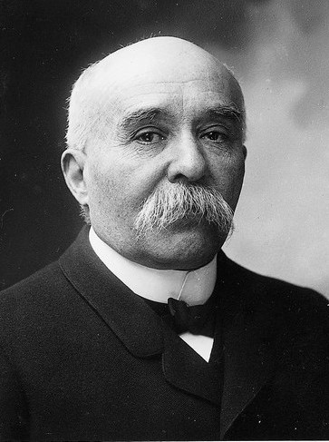
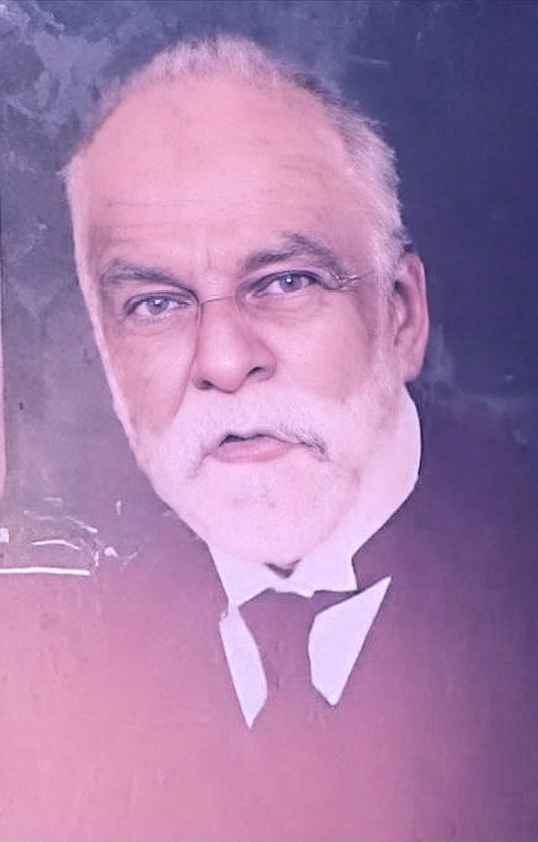
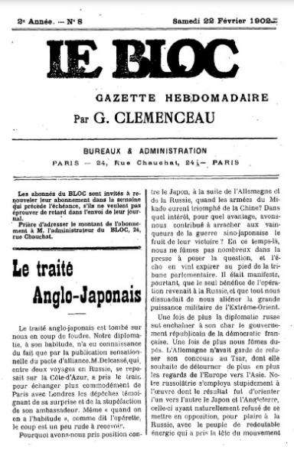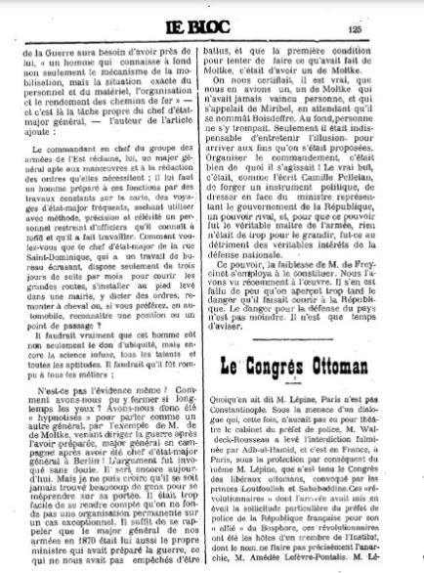
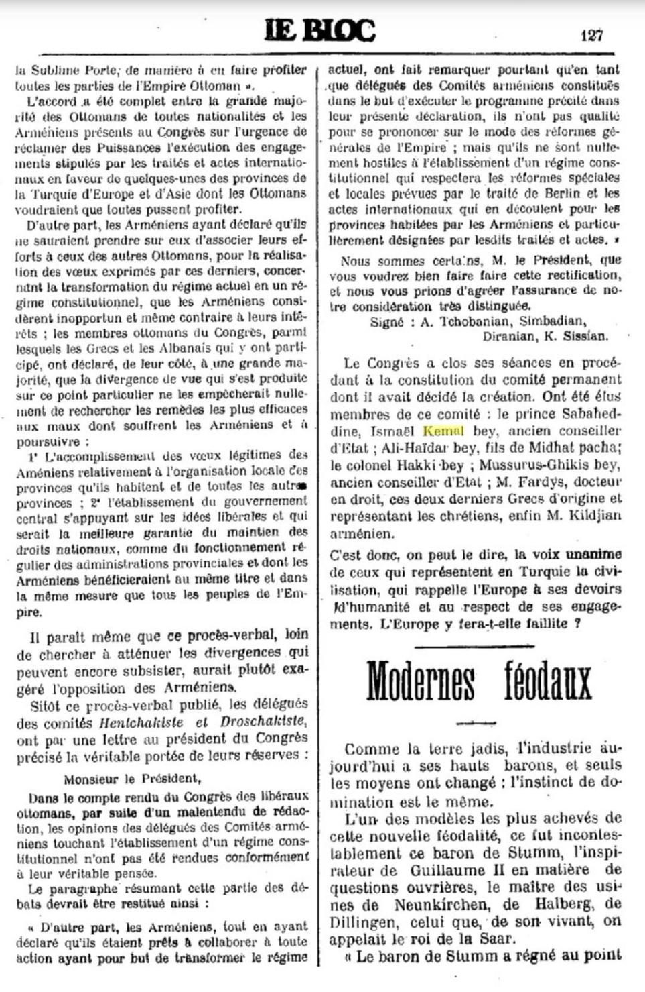

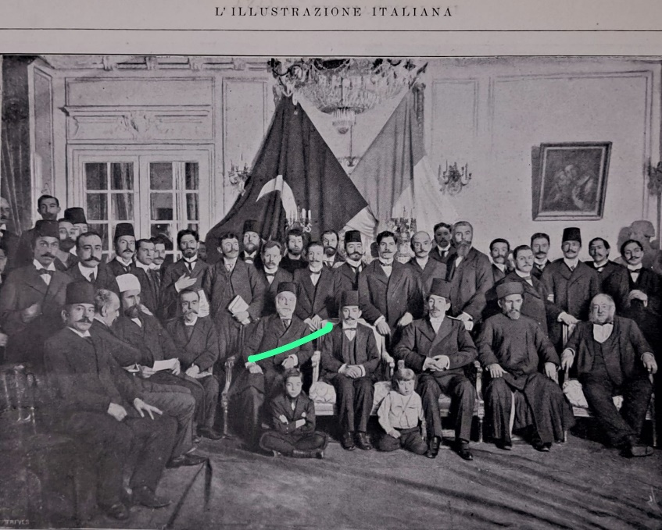

Kur Xhorxh Klemanso shkruante për Ismail Qemalin
Nga Evarist Beqiri*
Më 4-9 shkurtit 1902, u mblodh në Paris, Kongresi 1-rë i Xhonturqve ose thënë ndryshe Kongresi i Opozitës Liberale Osmane. Kongresi i parë u organizua nga Princi Sabahadin dhe Ismail Qemal Vlora. Kongresi u zhvillua në shtëpinë e Germain Antoin Lefevre-Pontalis, anëtar i Institut de France, me mbështetjen e qeverisë franceze. Në kongresin e zhvilluar me dyer të mbyllura, morën pjesë 47 delegatë të kombësive të ndryshme, turq, shqiptar, armen, bullgar dhe grek. Princi Sabahadin dhe Ismail Qemali, në emër të shumicës formuan edhe Komitetin Osman të Lirisë.
Fotografi që kemi publikuar është botuar në një nga revistat e përjavshme italiane, më të lexuara të kohës “L'illustrazione italiana”, më 15 shkurt 1902. Në qendër të fotografisë gjendet Princi i kurorës Sabahaddin-i (Sabahedin) dhe në të djathtë të tij gjendet Ismail Qemal Bej Vlora.
Njëkohësisht po publikojmë edhe artikullin për Kongresin Otoman, të publikuar nga gazeta franceze “Le Bloc”, i shkruar nga Xhorxh Klemanso (Georges Benjamin Clemenceau 1841-1929), më 22 shkurt 1902. Aty pasqyrohet edhe zgjedhja e Ismail Qemal në Komitetin e Përhershëm. Kjo gazetë përgatitej dhe botohej asokohe nga Xhorxh Klemanso, burrështetas francez, mjek dhe gazetar, i cili më pas do të bëhej edhe kryeministër i Francës.
Ali Asllani hedh dritë mbi një vizitë të Ismail Qemalit në Paris, kur ai ishte President i Komisionit Evropian të Danubit. Ai shkruan se: “Nuk e di se qysh, vetëm di që Clemanceau dhe Viktor Hygo kanë qenë miqtë e tij në djalëri, bile unë një natë nga goja e tij kam dëgjuar se, kur frëngjit, më 1871, bënin protestime rreth çështjes Alasace-Lorraine-s, Ismail Qemali i ftuar dhe i shoqëruar nga Viktor Hygo dhe Clemanceau kish vajtur në mbledhjen e parlamentarëve frëng dhe na tregonte bisedimet e nxehta të asaj dite. Kur plaku zuri në gojë emrin e Viktor Hygo-së, unë i habitur dhe i tërhequr nga nami i poetit të madh: “Si, – thashë – me Viktor Hygo-në?” “Po, - m’u përgjigj plaku, - unë isha sa ty ose më i madh se ty që je sot para meje.”.
“Një ditë, – kujton sërish Ali Asllani – në një sallë në Paris, Plaku i Shqipërisë, fjalosej me Pashiçin e Serbisë; aty afër kaloi Clemanceau-i, i cili iu drejtua Pashiçit duke i thënë për Ismail Qemalin: “Il faut se mefier c’est un renard” (frëngjisht: Ai është dhelpër, mos i beso.).
Në bisedat e zhvilluara mes tyre, Klemanso u befasua nga kultura e Ismail Qemalit, dhe e pyeti: “Si është e mundur që ju dini kaq shumë për vendin tim, ndërsa ne e njohim shumë pak vendin tuaj?”. Ismail Qemali iu përgjigj: “Kështu ndodh z. Klemanso, sepse ju francezët keni 500 vite që e merrni baltën dhe e fryni e krijoni heronj, ndërsa ne shqiptarët heronjtë tanë i kemi kthyer në baltë…”.
Ismail Qemali kishte spikatur në qarqet intelektuale turke edhe në ato evropiane si përkrahës i parimeve liberale. Ai përkrahte parimin e decentralizimit të Perandorisë Osmane, respektimin e të drejtave kombëtare dhe rivendosjen e kushtetutës osmane. Ismail Qemal Vlora ishte një figurë kyçe si e Lëvizjes Kombëtare Shqiptare ashtu edhe e Revolucionit të Turqve të Rinj. Ismail Qemali, së bashku me eksponentë të tjerë të Lëvizjes Kombëtare Shqiptare si Ibrahim Temo, Dervish Hima, Jashar Erebara etj., u përfshinë në lëvizjen e Turqve të Rinj (Xhonturqve), duke pasur parasysh synimin e kësaj lëvizjeje për rivendosjen e kushtetutës së vitit 1876. Ata e shikonin atë si një mundësi për të realizuar të drejtat kombëtare shqiptare. Por, për shkak se Ismail Qemali i mbeti besnik vizionit dhe ideve të tij, ai u nda me Turqit e Rinj që në kongresin e zhvilluar në Paris më 1902, pavarësisht se ai ishte edhe një prej organizatorëve të tij.
Ismail Qemali pas arratisjes së tij të bujshme nga Kostandinopoja më 1 maj 1900, vazhdonte të banonte në Bruksel, ndërkohë dy djemtë e Damat Mahmudit, – princi Sabahedin dhe princi Lutfullah nga familja perandorake osmane – u kthyen nga Egjipti dhe u ngulën me banim në Paris, ku dhe po bënin plane për të thirrur një kongres për të diskutuar situatën në Turqi. Ata shkuan në Bruksel, ku e takuan dhe e ftuan edhe Ismail Qemalin që të merrte pjesë në këtë kongres të liberalëve osmanë, që ishin në azil nëpër Europë.
Ismail Qemali vendosi si kusht kryesor për pjesëmarrjen e tij në këtë kongres, që aty të përfaqësoheshin të gjitha etnitë e Perandorisë, në mënyrë që të formuloheshin dëshirat e të gjithë popujve. Kushtet e tij u pranuan dhe ai shkoi në Paris, ku u mbajt kongresi. Pas debatesh të gjata e të nxehta, shumica e Kongresit të Turqve të Rinj, e kryesuar nga princi Sabahedin dhe e përkrahur nga Ismail Qemali, dha pëlqimin t’u drejtohej një thirrje Fuqive për një regjim në përputhje me parimet e Kushtetutës së 1876. Ky organizim duhet të përfshinte të gjithë elementët etnikë në Turqi, duke u garantuar liri e drejtësi dhe mbrojtje të të drejtave kombëtare të tyre. Por një ndarje e thellë u shënua lidhur me çështjen e ndërhyrjes së huaj. Grupi, i kryesuar nga filozofi Ahmed Riza, i cili këmbëngulte për një pushtet qendror të fortë, e kundërshtonte me forcë çfarëdolloj ndërhyrje të jashtme. Kështu që midis Turqve të Rinj filluan të merrnin formë dy rryma kryesore, njëra që favorizonte nacionalizmin turk dhe tjetra otomanizmin liberal.
Turqit e rinj përkrahnin idenë e pushtetit të qendërzuar, ndërsa kombësitë joturke si shqiptarët dhe armenët ishin për decentralizimin e pushtetit. Ideja që përkrahte Ismail Qemali ishte dhënia e autonomisë për kombësitë joturke në perandori. Ismail Qemali mori pjesë në kongresin e xhonturqve si shqiptar dhe ai kurrë nuk u bë xhonturk. Parulla e Ismail Qemalit ishte: “As me turqit e vjetër as me turqit e rinj, por të punojmë për vatanin.” Ismail Qemali ka bashkëpunuar me xhonturqit vetëm kur kjo ishte në interes të çështjes shqiptare. Ai kishte rezervat e veta ndaj krerëve xhonturq, ashtu si edhe krerët xhonturq kishin rezervat e tyre ndaj Ismail Qemalit.
Megjithatë, xhonturqit kishin nevojë për burra shteti dhe njerëz të kalibrit të Ismail Qemal Vlorës. Ata i propozuan atij kryesimin e organit të tyre më prestigjioz të shtypit, gazetës “Osmanllë”. Ai nuk e pranoi propozimin, për arsye se, siç thoshin xhonturqit, “Ismail Qemali përpara çdo gjëje mendon për Shqipërinë.”. Sejfi Vllamasi, në librin “Ballafaqime politike”, shkruan se: “Ismail Qemali, i shquar si diplomat e patriot shqiptar, dhe me një prestigj të konsiderueshëm në Shqipëri e në Turqi dhe jashtë kufijve të perandorisë, peshonte rëndë. Për këtë shkak, xhonturqit e urrenin dhe ia kishin frikën.”.
Ismail Qemali e shikonte bashkëpunimin me Turqit e Rinj si pjesë e luftës së përbashkët të shqiptarëve dhe turqve për vendosjen e rendit kushtetues në Perandorinë Osmane. Por, nga ana tjetër, ai kërkonte të ruante pavarësinë e Lëvizjes Kombëtare Shqiptare nga lëvizja xhonturke. Ai nuk dëshironte që shqiptarët të identifikoheshin si turq, osmanë apo myslimanë. Siç do të tregonin më pas faktet, politika dritëshkurtër dhe nacionaliste e xhonturqve, vuri në rrezik jo vetëm ekzistencën e popullit shqiptar, por edhe vetë ekzistencën e pavarur të kombit turk, i cili shpëtoi vetëm falë revolucionit të udhëhequr nga Mustafa Qemali.
Ismail Qemali e shikonte vijimin e bashkëpunimit midis turqve dhe shqiptarëve në luftën e përbashkët për ta futur Turqinë në rrugën e reformimit dhe njohjes së të drejtave kombëtare dhe autonomisë për popujt brenda Perandorisë, duke u dhënë atyre autonomi sa më të gjerë në përputhje me nenin 23 të Traktatit të Berlinit. Largpamësia politike e Ismail Qemalit shfaqet edhe në letrën e datës 18 tetor 1900, nga Brukseli, ku pasqyrohen mendimet e shprehura nga Ismail Qemali lidhur me të ardhmen e Perandorisë Osmane. Pavarësisht verbërisë proverbiale të xhonturqve, Ismail Qemali e kishte kuptuar që herët rrezikun që u kanosej shqiptarëve nga shpërbërja e Perandorisë Osmane. Nuk do të kalonte asnjë dekadë dhe parashikimet e Ismail Qemalit do të bëheshin realitet.
Sytë nga Perëndimi
Ismail Qemali ishte një shqiptar, i cili i përkiste fesë myslimane. Si mysliman dhe anëtar i Perandorisë, ai ishte për ruajtjen e Perandorisë Osmane. Por njëkohësisht si shqiptar mendjehapur, ai mbështeste një qeverisje të decentralizuar, e cila do të bënte të mundur autonominë e Shqipërisë. Në grupin e xhonturqve të Ahmed Riza-it, ai shikonte jo vetëm tendencën për një qeverisje të centralizuar, por edhe dëshirën për dominim të nacionalizmit turk.
Ismail Qemali përkrahte grupin e princit Sabahedin, pasi aty shikonte mundësinë për të fituar më shumë të drejta dhe liri për shqiptarët si grup etnik. Në këtë periudhë, aktiviteti i Ismail Qemalit fokusohej njëkohësisht te rrëzimi i sulltan Abdyl Hamidit II dhe në lëvizjen kombëtare shqiptare, e cila ishte duke fituar terren gradualisht. Prandaj, ai hartoi edhe një projekt për fillimin e një revolucioni kundër sulltanit nga provinca e Tripolitanisë. Ismail Qemali përkrahte decentralizimin e thellë të Perandorisë Osmane, dhe sigurimin e të drejtave të barabarta për të gjithë nënshtetasit pa dallim kombësie dhe feje.
Ismail Qemali ishte mbrujtur me konceptet liberale, prandaj e shikonte të ndërlidhur zhvillimin ekonomik të vendit me depërtimin e kapitalit të huaj. Në lëvizjen kombëtare shqiptare ai përkrahu fillimisht autonominë kulturore dhe më pas autonominë politike dhe administrative nën Perandorinë Osmane. Këtë stad Ismail Qemali e shikonte të nevojshëm për mbrojtjen dhe konsolidimin e shtetit të ri dhe si pararendës të formimit të shtetit të pavarur shqiptar.
Ismail Qemali mendonte se krijimi i një shteti shqiptar të fuqishëm do të pengonte shtrirjen e mëtejshme të sllavizmit në Ballkan dhe afrimin e Rusisë në Mesdhe. Kjo doktrinë qëndronte në themel të programit politik të Ismail Qemalit dhe po ky koncept qëndron edhe sot në themelet e aleancave strategjike të shtetit shqiptar. Ismail Qemal Vlora u përpoq që ta përmirësonte Perandorinë Osmane, së cilës i shërbeu me zell dhe i kushtoi një pjesë të mirë të jetës së tij.
Në fund, Ismail Qemal Vlora veproi njësoj si baballarët e kombit dhe hartuesit e Deklaratës së Pavarësisë amerikane në vitin 1776, të cilët pavarësisht se i kishin shërbyer Perandorisë Britanike, në fund e luftuan shtypjen e padrejtë dhe e udhëhoqën kombin e tyre drejt lirisë dhe pavarësisë. Thomas Jefferson deklaronte se: “Nuk ka njeri në Perandorinë Britanike që ta dojë më shumë se unë bashkëjetesën me Britaninë e Madhe. Por, në emër të Zotit që më ka bërë, më mirë vdes sesa ta lejoj këtë bashkim me ato kushte që propozon Parlamenti Britanik; dhe në këtë rast mendoj se përfaqësoj ndjenjat e Amerikës.”. Një ide e ngjashme do të vërtitej edhe në mendjen e Ismail Qemalit, për raportet turko-shqiptare, 136-vite më pas kur ai shpalli Pavarësinë e Shqipërisë në Vlorë.
Ismail Qemali i drejtoi sytë e shqiptarëve nga Perëndimi. Ai nuk bënte pjesë në grupin e atyre që i kishin sytë nga Lindja dhe ndiheshin më tepër myslimanë dhe turq, sesa ndiheshin shqiptarë. Ai bënte pjesë në grupin e atyre shqiptarëve që e vendosnin kombin mbi fenë dhe mundësuan krijimin e kombit shqiptar mbi tri fe të ndryshme…

* Nuk lejohet publikimi i këtij shkrimi pa lejen e autorit. Çdo portal, gazetë online apo e shtypur, që merr këtë shkrim duhet të citojë autorin në fillim të shkrimit (Nga Evarist Beqiri). Falenderojmë Darling Vlorën (stërnipin e Ismail Qemalit) për vendosjen në dispozicion të fotografisë dhe artikullit të “Le Bloc”.

